派美雅医学病理包埋盒自动打号验证系统

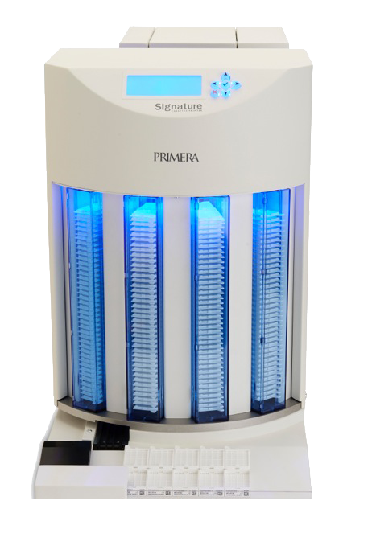

派美雅全自动包埋盒打号机，可直接打印在包埋盒上，显著提高工作效率，降低手写标签造成的错误率，减少标签误判的风险。支持彩色或黑白打印，打印分辨率高达300dpi，支持快速打印图表，文字，高分辨率条码或二维条形码等。

派美雅全自动包埋盒打号机主要特性：
- 采用模块化设计，可快速完成安装开始使用
- 全自动机械臂抓取包埋盒传送方式
- 一次最多可放入160个包埋盒，支持按需批量彩色打印
- 打印速度8个包埋盒/分钟
- 4个透明式进样料斗，每个料斗可容纳40个包埋盒
- 色带支持打印数量：CMYK彩色：550片/每卷；黑色：4300片/每卷
- 兼容主流的35°和45°可打印包埋盒，无需特别调整进样角度，可以轻松装入打印料斗
- 出口槽容量可容纳7个包埋盒，可选加长模块扩展至17个
- 油墨具有耐化学性，抗紫外线，适合实验室长期保存
- 集成LCD显示屏和十字按钮，方便快速操作使用和查看状态信息

全自动机械臂操作
派美雅全自动包埋盒打号机集成机械臂模块，可实现自动抓取包埋盒打印，避免传统打号机坠落式传送包埋盒卡顿现象，保证打号顺畅运行。可同时装载160个包埋盒，打号过程中无需人员看守，降低人工成本，提高工作效率。进样料斗采取透明蓝色LED背光外壳设计，可以一目了然查看进样盒中剩余的包埋盒数量。
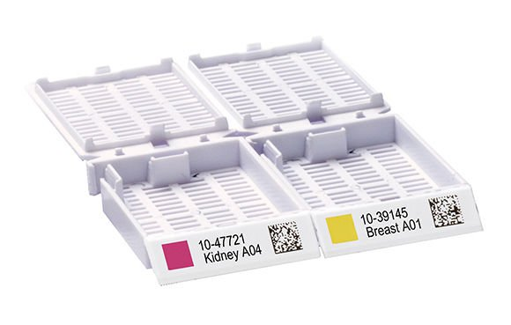
按需批量彩色打印
可根据您实际需求的数量随时随地的进行批量制作打印，减少库存压力。支持彩色或黑白打印，打印分辨率高达300dpi，支持快速打印图表，文字，高分辨率条码或二维条形码等。

灵活多样性
料斗可以分别装载普通组织盒、活检组织盒或不同颜色的组织盒，可以预先编辑，通过机械臂灵活转换选取不同的包埋盒打印。兼容主流的35°和45°可打印包埋盒，无需特别调整进样角度，可以轻松装入打印料斗

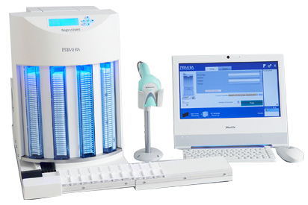
功能强大的PTLab软件
派美雅公司自主研发的PTLab软件，其安装配置简单，易用的向导式人性化操作界面。用户仅需几分钟时间便可完全了解软件的所有功能，快速在包埋盒上打印出所需标签信息。兼容Windows XP/Vista/7或更高操作系统。

友好的编辑操作界面，只需简单的操作便可编辑出完美的模板。同时提供多种包埋盒标签设计模板，支持打印固定信息和可变数据，可变条形码打印。用户也可自行灵活编辑设计模板。

无缝结合LIS系统应用
派美雅全自动包埋盒打号机可与LIS系统无缝对接，从LIS系统中获取数据信息自动打印包埋盒上。派美雅 Primera中国销售及售后服务中心，可根据用户的实际业务需求，提供软件及应用定制开发服务，以满足各类用户的应用需求！

技术参数
产品名称 | 全自动包埋盒打号机
产品型号 | Signature Cassette Printer
打印机技术 | 热转印
打印速度 | 8盒/分钟（单色）  5盒/分钟（双色）  4盒/分钟（多色）
打印分辨率 | 300dpi
油墨类型 | 树脂类热转印油墨
色带类型 | CMYK彩色：1000片/每卷  黑 色：4300片/每卷
可打印颜色 | 8色
支持包埋盒类型 | 兼容主流的35°和45°可打印包埋盒，无需特别调整进样角度，可以轻松装入打印料斗
出口槽容量 | 7个包埋盒，可选加长模块扩展至17个
使用材料 | 带有涂层的钢和塑料
外壳颜色 | 医学白色
数据接口 | USB 2.0
操作系统 | Windows Vista/7/8
尺寸规格 | (658mmW x 490mmH x 305mmD)
电源要求 | 100-240VAC,50/60Hz，60W
质保期 | 一年

